上海市长宁区、金山区2019-2020学年第一学期期末初三物理教学质量检测试卷（一模）
(考试时间90分钟，满分100分)
考生注意：
1.本试卷含五大题。
2.答题时，考生务必按答题要求在答题纸规定的位置上作答，在草稿纸、本试卷上答题一律无效。

一、选择题(共20分)

下列各题均只有一个正确选项，请将正确选项的代号用2B铅笔填涂在答题纸的相应位置上。
1．下列家用电器均正常工作时，电功率最大的是
A．节能灯 B．电视机 C．电风扇 D．空 调
2．最早提出同一导体中电流与电压成正比的是
A．欧姆 B．焦耳 C．牛顿 D．瓦特
3． C919大型客机采用大量轻型复合材料，这里的“轻型”是指材料的
A．质量小 B．密度小 C．体积大 D．强度大
4．下列实例中，利用连通器原理的是
A． 热气球 B．针筒 C．茶壶 D．密度计
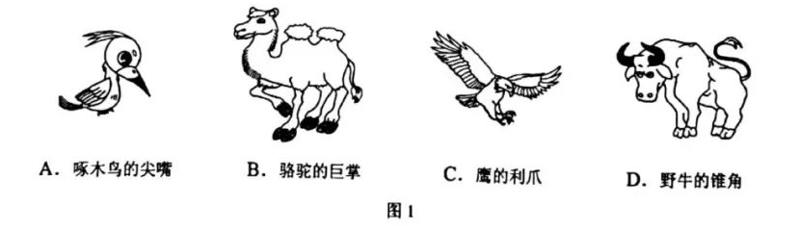
5．动物大多有各自的求生绝活，图1所示“绝活”中，能减小压强的是

6．两个导体串联时的总电阻为R_{串}、并联时的总电阻为R_{并}，则R_{串}、R_{并}的关系是
A． R_{串}一定大于R_{并} B．R_{串}可能小于R_{并}
C． R_{串}可能等于R_{并} D．缺乏条件无法判断
7．以下活动中，主要运用“控制变量”科学方法的是
A．学习电路时，引入“总电阻”概念
B． 探究物质的质量与体积的关系
C． 用量筒和水测量不规则固体的体积
D．学习电流时，用水流类比电流
8．某泳池水面上漂浮看一只救生圈，当池内水量增加致使水面上升一定高度后，下列判断中错误的是
A．池底受到水的压强增大 B．池底受到水的压力增大
C．救生圈所受的浮力不变 D．救生圈底受到水的压力增大
9．如图2所示电路中，电源电压不变。闭合开关、滑动变阻器滑片P向右移动时，下列关于各电表示数的判断中正确的是
A． A₁示数变小 B．V示数变大
C． V与A示数的比值变大 D．V与A示数的乘积不变
A
A₁
S
R₁
V
R₂
P
图2

图3
甲
乙

10．如图3所示，甲、乙两个正方体置于水平地面上，它们对地面的压强分别为
P_{甲} 、P_{乙}。若将乙叠放到甲的上表面中央、或将甲叠放到乙的上表面中央，甲、乙对地面压强的增加量相等。则P_{甲} 、P_{乙} 的关系是
A．P_{甲} ＞P_{乙} B．P_{甲} =P_{乙} C．P_{甲} ＜P_{乙} D． 无法判断

二、填空题(共25分)

请将结果填入答题纸的相应位置。
1l．家庭照明电路的电压是________伏，家中照明的电灯与电视机是_______的，一盏额定电功率为20瓦的灯连续正常工作10小时消耗的电能为________度。
12．马德堡半球实验证明了________的存在，做该实验时，先要用抽气机将密闭球内抽成接近_________。托里拆利通过实验测出：标准大气压与0.76米高的_______柱产生的压强相等。
13．物体_______________上所受的压力叫做压强。一张试卷平摊在水平桌面上时对桌面的压强约为____帕。1帕表示：每1米²面积上所受_________________。
14．某导体两端的电压为3伏，10秒内通过其横截面的电荷量为3库，则通过导体的电流为_____安。电流通过导体所做的功为_______焦。若该导体两端电压减小为1伏时，其电阻为______欧。
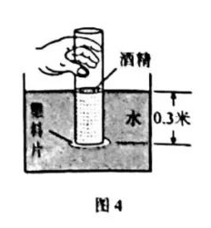
15．如图4所示，在两端开口的玻璃管下端紧贴一轻质薄塑料片，将玻璃管下端浸入水面下0.3米深处，然后沿管壁慢慢注入酒精(ρ_{酒精}＝0.8×10³千克/米³)，当管中的酒精液面与管外的水面相平时，塑料片受到酒精的压强________（选填 “小于”、“等于”或“大于”）水的压强，若将玻璃管沿竖直方向缓慢向______（选填“上”或“下”）移动时塑料片有可能掉落，为使塑料片不致掉落，则移动的最大距离为_________米。
16．图5所示电路中电源电压不变，闭合开关电路正常工作。一段时间后，灯L突然熄灭，若电路中只有一处故障，且发生在灯L或电阻R处，为查找故障，现将与L规格相同且完好的灯L＇接入a、b 或c、d间。
①若接入a、b间并观察到L＇发光，则可确定故障为_________________。
②若接入c、d间并观察到L＇发光，请结合可能出现的其它现象分别写出对应的故障情况。________________________________________________。
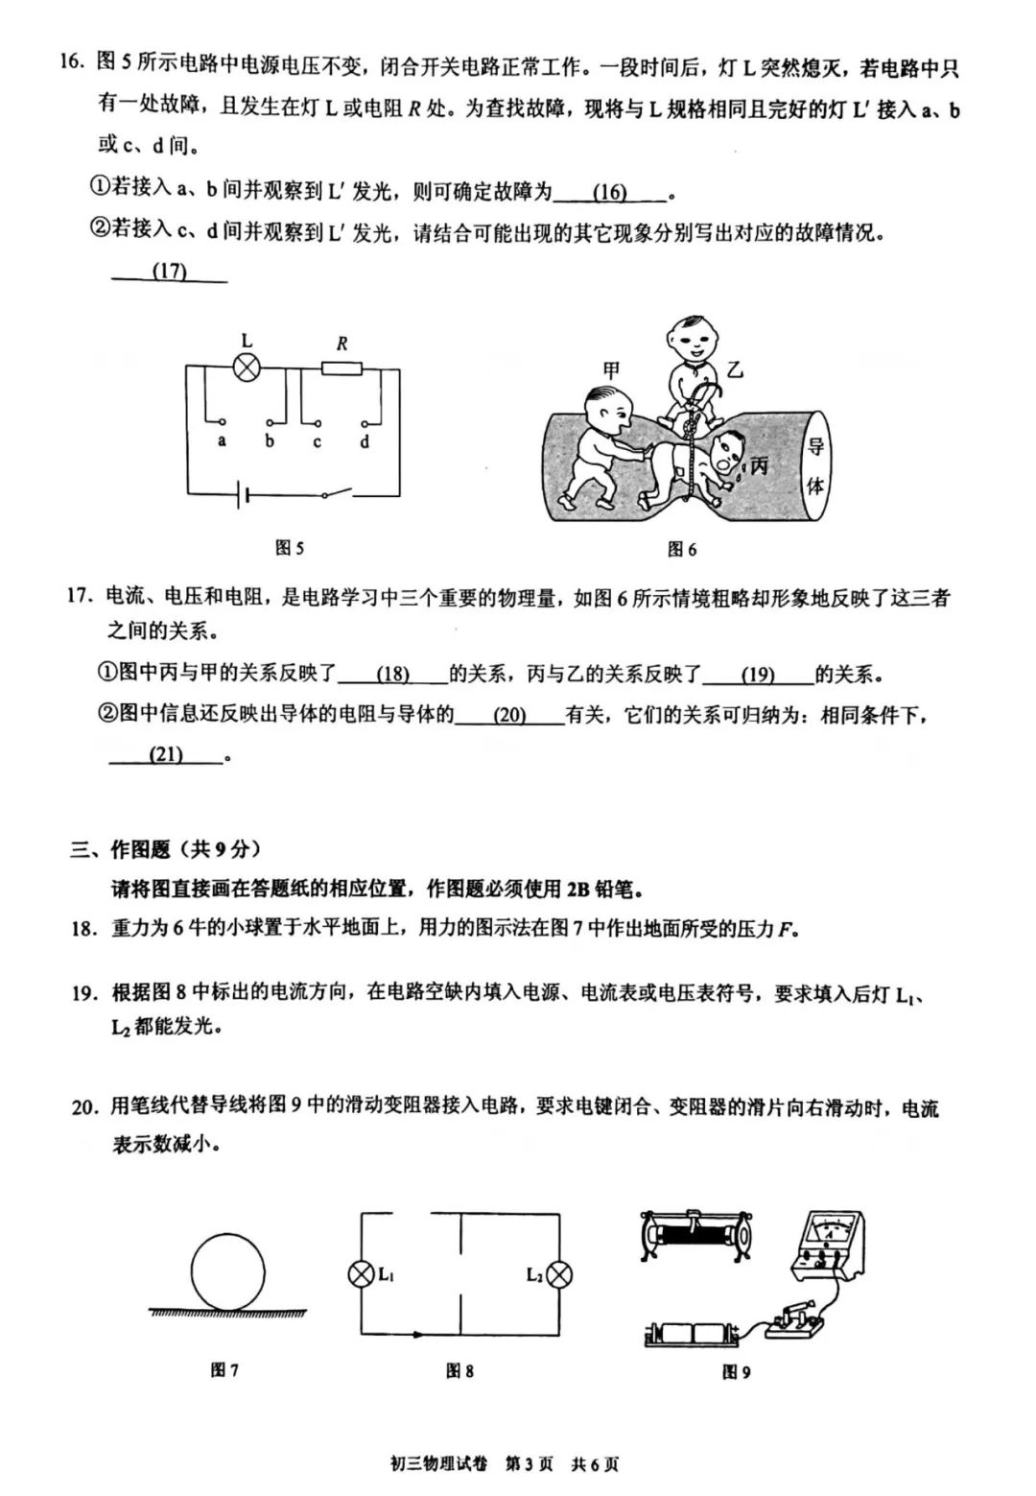

17．电流、电压和电阻，是电路学习中三个重要的物理量，如图6所示情境粗略却形象地反映了这三者之间的关系。
①图中丙与甲的关系反映了__________的关系，丙与乙的关系反映了___________的关系。
②图中信息还反映出导体的电阻与导体的____________有关，它们的关系可归纳为：相同条件下， ___________________________________。

三、作图题(共9分)

请将图直接画在答题纸的相应位置，作图题必须使用2B铅笔。
18．重力为6牛的小球置于水平地面上，用力的图示法在图7中作出地面所受的压力F 。
19．根据图8中标出的电流方向，在电路空缺内填入电源、电流表或电压表符号，要求填入后灯L₁、L₂都能发光。
20．用笔线代替导线将图9中的滑动变阻器接入电路，要求电键闭合、变阻器的滑片向右滑动时，电流 表示数减小。

四、计算题(共26分)

请将计算过程和答案写入答题纸的相应位置。
21．某人潜泳时排开水的体积为0.05米³，求他受到浮力的大小。

22．某特战队员身体和装备的总质量为90千克，当他随检阅方队行走在天安门广场时：
①求他对地面的压力。
②若他每只鞋底的触地面积为0.02米²，求他对地面的压强。

23．在图10所示电路中，电源电压12伏保持不变，电阻R₁=30欧，闭合电键后：
①求电流表的示数。
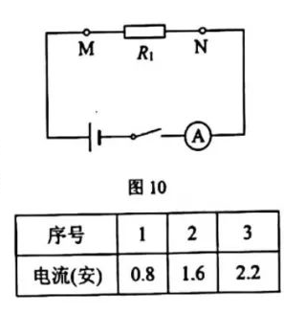
②现将标有“20Ω 2A”的滑动变阻器R₂与R₁以某种方式接入电路M、N间，移动变阻器的滑片，下表记录了滑片在三处位置时电流表的示数。
(a)请判断R₂与R₁的连接方式并简述理由。

（b）表中三个电流数据中，其中有一个记录错误，请通过计算找出该数据。

24．如图11所示，水平地面上薄壁圆柱形容器甲、乙的底面积分别为2S、S，容器内分别盛有质量相等的水和酒精(ρ_{酒精}＝0.8×10³千克/米³)。
甲 图11 乙
水
酒精
①求甲容器中0.1米深处水的压强。

②若乙容器中酒精质量为2.4千克，求酒精的体积。

③若在乙容器内抽取0.2米深酒精后，酒精和水对容器底的压强相等，求甲中水的深度。

五、实验题(共20分)

请根据要求在答题纸的相应位置作答。
25．做“测定小灯泡的电功率”实验时，应使电流从电流表______(选填“正”或“负”)接线柱流进，电压表_______(选填“串联”或“并联”)在待测小灯泡两端，闭合电键前，要将滑动变阻器的滑片移至电阻_______的位置，该实验依据的原理是___________。
26．某同学做“验证阿基米德原理”实验，请根据图12中的情景填写实验报告（部分）空格中的内容。

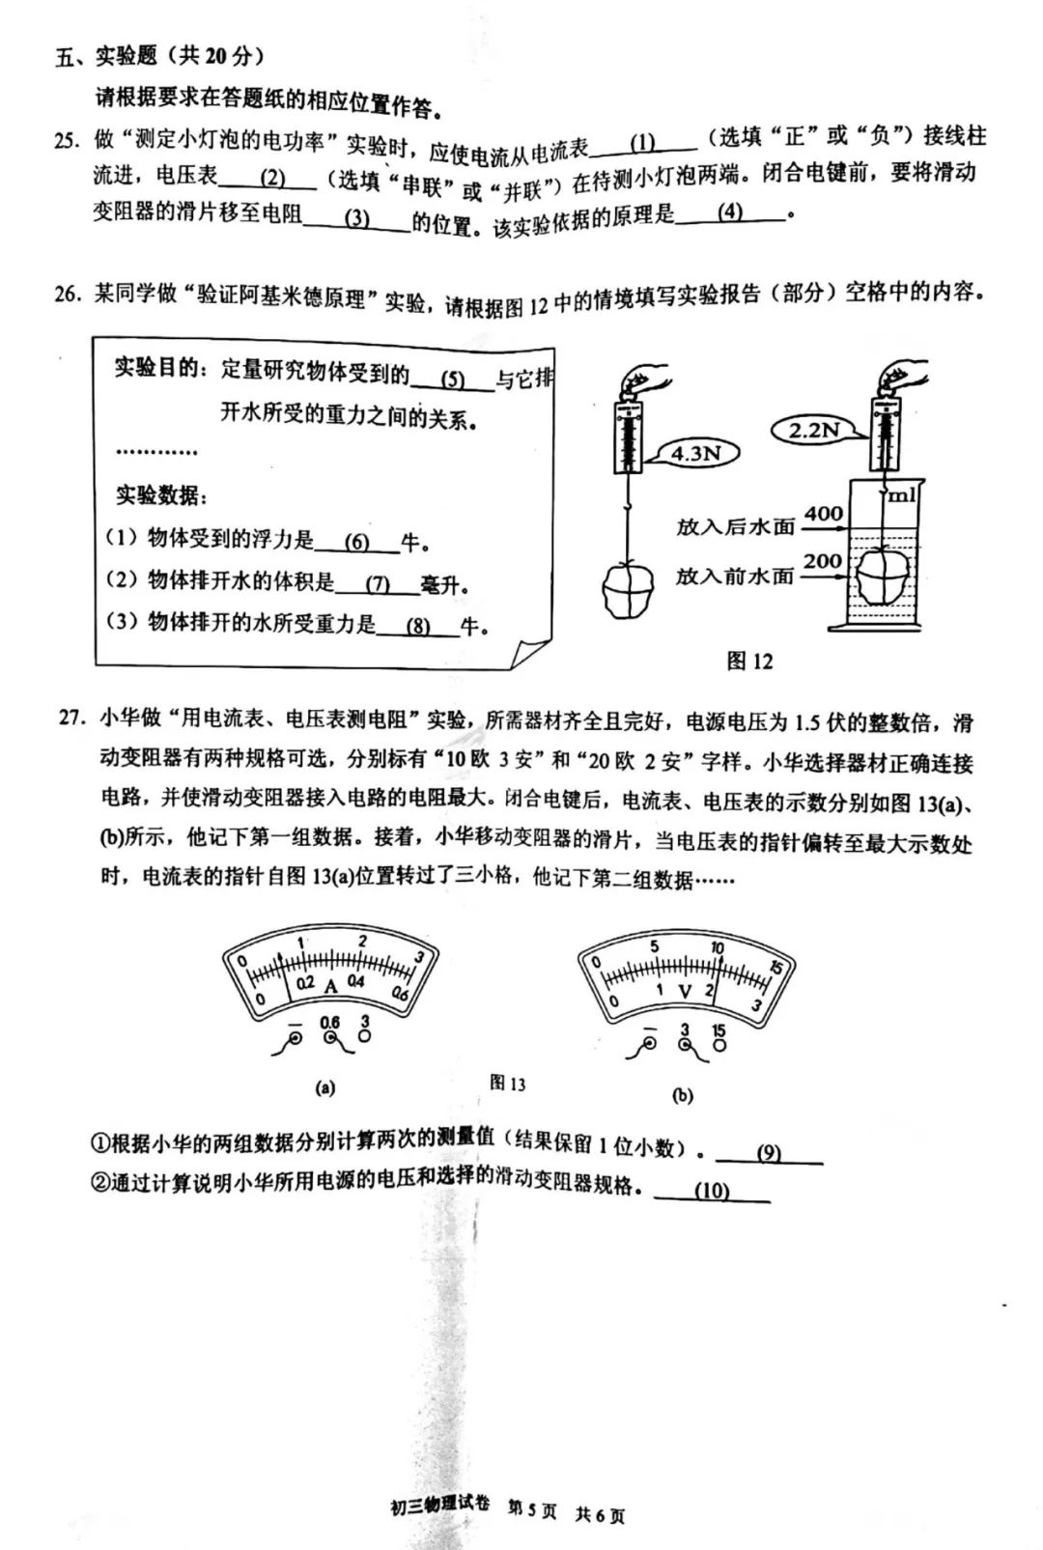

实验目的：定量研究物体受到的 与它
排开的液体所受的重力之间的关系。
…………
实验数据：
（1）物体受到的浮力是 牛。
（2）物体排开水的体积是 毫升。
（3）物体排开的水所受的重力是 牛。

27．小华做“用电流表、电压表测电阻”实验，所需器材齐全且完好，电源电压为1.5伏的整数倍，滑动变阻器有两种规格可选，分别标有“10欧3安”和“20欧2安”字样。小华选择器材正确连接电路，并使滑动变阻器接入电路的电阻最大。闭合电键后，电流表、电压表的示数分别如图13(a)、（ b)所示，他记下第一组数据。接着，小华移动变阻器的滑片，当电压表的指针偏转至最大示数处时，电流表的指针自图13(a)位置转过了三小格，他记下第二组数据……
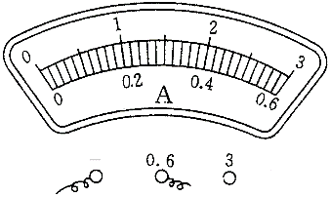
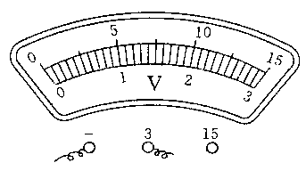
（a） 图13 （b）

①根据小华的两组数据分别计算两次的测量值(结果保留1位小数)。_________
②通过计算说明小华所用电源的电压和选择的滑动变阻器规格。

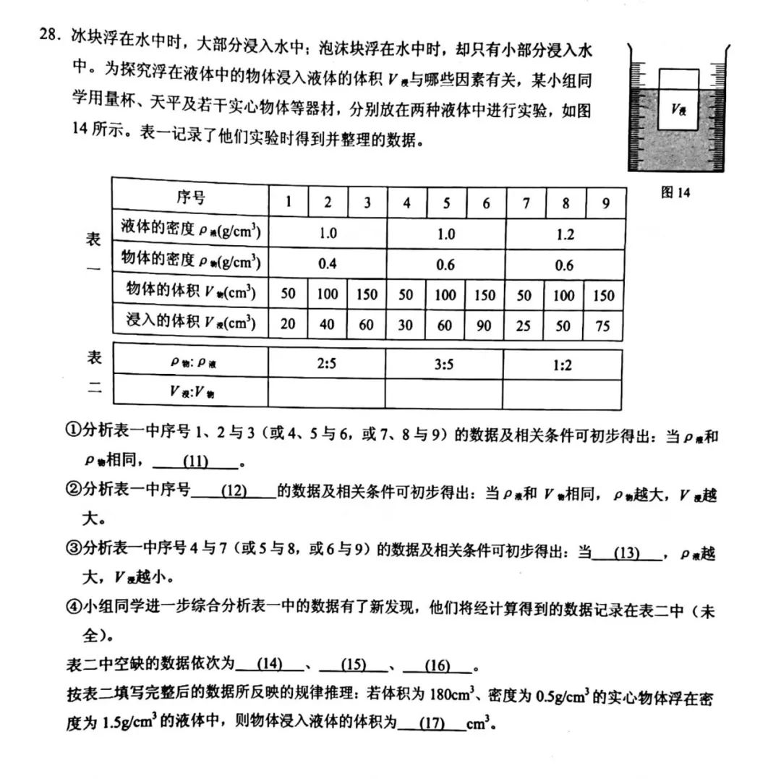
图14
28．冰块浮在水中时，大部分浸入水中；泡沫块浮在水中时，却只有小部分浸入水中。为探究浮在液体中的物体浸入液体的体积V_{浸}与哪些因素有关，某小组同学用量杯、天平及若干实心物体等器材，分别放在两种液体中进行实验，如图14所示。表一记录了他们实验时得到并整理的数据。
表一
实验序号 | 1 | 2 | 3 | 4 | 5 | 6 | 7 | 8 | 9
液体的密度ρ_{液}（g/cm³） | 1.0 |  |  | 1.0 |  |  | 1.2
物体的密度ρ_{物}（g/cm³） | 0.4 |  |  | 0.6 |  |  | 0.6
物体的体积V_{物}（cm³） | 50 | 100 | 150 | 50 | 100 | 150 | 50 | 100 | 150
浸入的体积V_{浸}（cm³） | 20 | 40 | 60 | 30 | 60 | 90 | 25 | 50 | 75

表二
ρ_{物} ：ρ_{液} | 2:5 | 3:5 | 1:2
V_{浸} ：V_{物}

①分析表一中序号1、2与3(或4、5与6或7、8与9)的数据及相关条件可初步得出：当ρ_{液}和ρ_{物}相同，_______________________________。
②分析表一中序号_________________的数据及相关条件可初步得出：当ρ_{液}和V_{物}相同，ρ_{物}越大，V_{浸}越大。
③分析表一中序号4与7(或5与8或6与9)的数据及相关条件可初步得出：当___________________________，ρ_{液}越大，V_{浸}越小。
④小组同学进一步综合分析表一中的数据有了新发现，他们将经计算得到的数据记录在表二中（未全）。
表二中空缺的数据依次为_______、_______、______。
按表二填写完整后的数据所反映的规律推理：若体积为180cm³、密度为0.5g/cm³的实心物体浮在密度为1.5 g/cm³的液体中，则物体浸入液体的体积为__________ cm³。

